Міністерство освіти і науки України
Центральноукраїнський національний технічний університет
Механіко-технологічний факультет
ЗВІТ
ПРО ВИКОНАННЯ ЛАБОРАТОРНОЇ РОБОТИ № 9
з навчальної дисципліни
“Базові методології та технології програмування”

Реалізація програмних модулів розгалужених та ітераційних обчислювальних процесів
ЗАВДАННЯ ВИДАВ
доцент кафедри кібербезпеки та програмного забезпечення
Доренський О. П.
https://github.com/odorenskyi/
ВИКОНАВ
студент академічної групи КБ-25
Руденко Р. А.
ПЕРЕВІРИВ
ст. викладач кафедри кібербезпеки
та програмного забезпечення
Коваленко А. С.
Кропивницький – 2026

Варіант – 7

Мета роботи полягає у набутті ґрунтовних вмінь і практичних навичок реалізації технології модульного програмування, застосування операторів С/С++ арифметичних, логічних, побітових операцій, умови, циклів та вибору під час розроблення статичних бібліотек, заголовкових файлів та програмних засобів у кросплатформовому середовищі Code::Blocks.

Завдання:
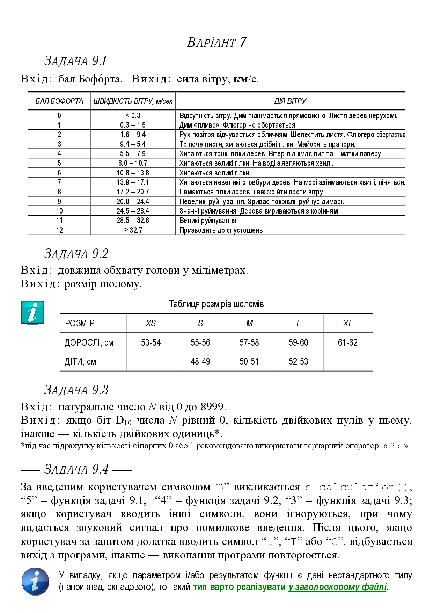
1. Реалізувати функції розв’язування задач 9.1–9.3 як складових статичної бібліотеки libModulesПрізвище.а (проект ModulesПрізвище, створений під час виконання лабораторної роботи №8).
2. Реалізувати програмне забезпечення розв’язування задачі 9.4 на основі функцій статичної бібліотеки libModulesПрізвище.а.
_{Задача 9.1}
_{Постановка задачі:}
Необхідно реалізувати функцію, яка за введеним балом Бофорта визначає відповідний діапазон швидкості вітру згідно з табличними даними.

_{Аналіз задачі:}
Задача належить до класу задач з дискретним вибором результату на основі вхідного значення. Значення бала Бофорта має обмежений діапазон (0–12), і кожному значенню відповідає фіксований інтервал швидкості вітру. Це означає, що задача не потребує математичних обчислень, а базується на табличному зіставленні. Найбільш доцільно
використати оператор вибору switch або послідовність умов if-else. Необхідно також передбачити обробку некоректних значень.

Вхідні дані: Ціле число - бал Бофорта (0–12).
Вихідні дані: Рядок із діапазоном швидкості вітру.
Обмеження: Значення має належати діапазону 0–12.
Ідея розв’язання: Зіставити кожне значення бала відповідному рядку результату.
_{Задача 9.2}
_{Постановка задачі:}
Необхідно визначити розмір шолома за довжиною обхвату голови.

_{Аналіз задачі:}
Задача передбачає роботу з інтервальними даними. Вхідне значення задається в міліметрах, тоді як у таблиці використовується сантиметри, тому необхідно виконати перетворення одиниць виміру. Далі значення потрібно порівнювати з інтервалами. Оскільки інтервали можуть перетинатися або мати різні межі, найзручніше використати послідовність умов if-else. Також потрібно обробити випадок, коли значення не входить у жоден інтервал.

Вхідні дані: Ціле число - обхват голови в міліметрах.
Вихідні дані: Рядок із розміром шолома (XS, S, M, L, XL).
Обмеження: Необхідно перевести мм у см.
Ідея розв’язання: Перевести значення та визначити належність до
_{інтервалів.}

_{Задача 9.3}
_{Постановка задачі:}
Для числа N (0–8999) визначити біт D10. Якщо він 0 - порахувати кількість нулів, інакше - кількість одиниць у двійковому записі числа.

_{Аналіз задачі:}
Задача пов’язана з побітовою обробкою даних. Для визначення значення конкретного біта використовується побітове зміщення та операція AND. Далі необхідно проаналізувати всі біти числа, використовуючи цикл. Підрахунок виконується залежно від значення біта
D10. Це задача на використання побітових операцій, умов та циклів. Особливу увагу слід приділити числу 0.

Вхідні дані: Ціле число N (0–8999).
Вихідні дані: Кількість бітів (0 або 1).
Обмеження: Використання побітових операцій.
Ідея розв’язання: Визначити біт D10 і виконати підрахунок бітів у циклі.

Загальні вимоги: функції мають бути реалізовані мовою C++ ; функції не
повинні виконувати введення або виведення даних; всі функції повинні
бути частиною статичної бібліотеки; функції повинні приймати вхідні
параметри та повертати результат; необхідно обробляти некоректні вхідні
дані

Архітектура: програмна система будується за модульним принципом.
Основним модулем є статична бібліотека ModulesПрізвище, яка містить
функції для задач 9.1-9.3. Застосунок TestDriver використовує ці функції
для модульного тестування. Інші програми також можуть використовувати
бібліотеку через заголовковий файл.

Структура програмного модуля

1) Заголовковий файл 'ModulesПрізвище.h' призначений для розміщення прототипів функцій, що реалізують розв’язування задач 9.1-9.3. Він забезпечує можливість підключення створених функцій до інших програмних компонентів, зокрема до тестового драйвера та до консольного застосунку для задачі 9.4.
2) Файл реалізації 'ModulesПрізвище.cpp' містить програмний код функцій, які виконують безпосереднє розв’язування задач 9.1-9.3. Саме в ньому реалізується вся основна логіка обробки вхідних даних, перевірки умов, вибору варіантів та обчислення результатів.
3) Окремий консольний застосунок 'TestDriver' призначений для виконання модульного тестування розроблених функцій. За його допомогою перевіряється правильність роботи кожного програмного модуля на підготовлених контрольних прикладах.

Детальне проектування програмного модуля задачі 9.1

1) Програмний модуль задачі 9.1 повинен приймати вхідне значення, яке відповідає балу Бофорта.
2) Результатом роботи модуля має бути текстове повідомлення з відповідним діапазоном швидкості вітру згідно з наведеною таблицею.
3) Оскільки кожному значенню бала Бофорта відповідає наперед визначений результат, для реалізації цієї задачі доцільно використати розгалуження, наприклад оператор вибору 'switch' або послідовність умовних операторів.
4) У модулі необхідно передбачити обробку помилкових вхідних даних. Якщо введене значення не належить допустимому діапазону, функція повинна повертати повідомлення про некоректне значення.

Детальне проектування програмного модуля задачі 9.2

1) Програмний модуль задачі 9.2 повинен приймати вхідне значення, яке задає довжину обхвату голови в міліметрах.
2) Результатом роботи модуля має бути текстове позначення відповідного розміру шолома.
3) Оскільки в таблиці розміри задані в сантиметрах, у модулі необхідно передбачити переведення вхідного значення з міліметрів у сантиметри.
4) Після перетворення одиниць виміру потрібно перевірити, до якого інтервалу належить отримане значення, і на цій основі визначити відповідний розмір шолома.
5) Для реалізації задачі доцільно використати послідовність умовних операторів, оскільки розв’язання базується на перевірці числових інтервалів.
6) Якщо вхідне значення не відповідає жодному з допустимих інтервалів, модуль повинен повертати повідомлення про відсутність відповідного розміру.

Детальне проектування програмного модуля задачі 9.3

1) Програмний модуль задачі 9.3 повинен приймати натуральне число в діапазоні від 0 до 8999.
2) Результатом роботи модуля має бути кількість двійкових нулів або кількість двійкових одиниць у двійковому записі числа, залежно від значення біта 'D10'.
3) На першому етапі модуль повинен визначити значення біта 'D10' заданого числа. Для цього доцільно використати побітові операції.
4) Якщо біт 'D10' дорівнює 0, модуль повинен підрахувати кількість двійкових нулів у записі числа. Якщо біт 'D10' дорівнює 1, необхідно підрахувати кількість двійкових одиниць.
5) Для реалізації підрахунку доцільно використати цикл, у межах якого послідовно аналізуються біти числа.
6) Також потрібно передбачити перевірку коректності вхідного значення. Якщо число не належить заданому діапазону, модуль повинен повідомляти про помилку введення або повертати спеціальне службове значення.

TS 9_1:
Назва тестового набору  Test Suite Description | TS_9_1
Назва проекта / ПЗ  Name of Project / Software | ModulesRudenko
Рівень тестування  Level of Testing | Модульний / Unit Testing
Автор тест-сьюта  Test Suite Author | Доренський Олександр Павлович
Виконавець  Implementer | Руденко Р. А. КБ-25
Ід-р тест-кейса / Test Case ID | Дії (кроки) /  Action  (Test Steps) | Очікуваний  результат /  Expected Result | Результат тестування (пройшов/не вдалося/ заблокований) /  Test Result  (passed/failed/ blocked)
ТС-01 |  | Результат: < 0.3 м/с | passed
  Викликати функцію визначення швидкості вітру для бала Бофорта 0
ТС-02 | Викликати функцію визначення швидкості вітру для бала Бофорта 1 |  | passed
  Результат: 0.3 - 1.5 м/с
ТС-03 | Викликати функцію визначення швидкості вітру для бала Бофорта 5 | Результат: 8.0 - 10.7 м/с | passed
ТС-04 | Викликати функцію визначення швидкості вітру для бала Бофорта 8 | Результат: 17.2 - 20.7 м/с | passed
ТС-05 |  | Результат: >= 32.7 м/с | passed
  Викликати функцію визначення швидкості вітру для бала Бофорта 12
ТС-06 |  | Повідомлення: некоректне значення | passed
  Викликати функцію визначення швидкості вітру для бала Бофорта -1
ТС-07 |  | Повідомлення: некоректне значення | passed
  Викликати функцію визначення швидкості вітру для бала Бофорта 13
ТС-08 |  | Результат 24.5 - 28.4 м/с | passed
  Викликати функцію для бала Бофорта 10
ТС-09 | Викликати функцію для бала Бофорта 4 | Результат 5.5 - 7.9 м/с | passed
ТС-10 |  | Результат 3.4 - 5.4 м/с | passed
  Викликати функцію для бала Бофорта 3

TS 9_2:
Назва тестового набору  Test Suite Description | TS_9_2
Назва проекта / ПЗ  Name of Project / Software | ModulesRudenko
Рівень тестування  Level of Testing | Модульний / Unit Testing
Автор тест-сьюта  Test Suite Author | Доренський Олександр Павлович
Виконавець  Implementer | Руденко Р. А. КБ-25
Ід-р тест-кейса / Test Case ID | Дії (кроки) /  Action  (Test Steps) | Очікуваний  результат /  Expected Result | Результат тестування (пройшов/не вдалося/ заблокований) /  Test Result  (passed/failed/ blocked)
ТС-01 |  | Результат: XS. | passed
  Викликати функцію визначення розміру шолома для значення 530 мм.
ТС-02 | Викликати функцію визначення розміру шолома для значення 540 мм. |  | passed
  Результат: XS.
ТС-03 | Викликати функцію визначення розміру шолома для значення 550 мм. | Результат: S. | passed
ТС-04 |  | Результат: S. | passed
  Викликати функцію визначення розміру шолома для значення 560 мм.
ТС-05 |  | Результат: M. | passed
  Викликати функцію визначення розміру шолома для значення 570 мм.
ТС-06 |  | Результат: M. | passed
  Викликати функцію визначення розміру шолома для значення 580 мм.
ТС-07 |  | Результат: L. | passed
  Викликати функцію визначення розміру шолома для значення 590 мм.
ТС-08 |  | Результат: L. | passed
  Викликати функцію визначення розміру шолома для значення 600 мм.
ТС-09 |  | Результат: S. | passed
  Викликати функцію визначення розміру шолома для значення 490 мм.
ТС-10 |  | Повідомлення: Помилка: розмір не визначено. | passed
  Викликати функцію визначення розміру шолома для значення 470 мм.

TS 9_3:
Назва тестового набору  Test Suite Description | TS_9_3
Назва проекта / ПЗ  Name of Project / Software | ModulesRudenko
Рівень тестування  Level of Testing | Модульний / Unit Testing
Автор тест-сьюта  Test Suite Author | Доренський Олександр Павлович
Виконавець  Implementer | Руденко Р. А. КБ-25
Ід-р тест-кейса / Test Case ID | Дії (кроки) /  Action  (Test Steps) | Очікуваний  результат /  Expected Result | Результат тестування (пройшов/не вдалося/ заблокований) /  Test Result  (passed/failed/ blocked)
ТС-01 |  | Результат: 1. | passed
  Викликати функцію обробки числа 0.
ТС-02 | Викликати функцію для числа 1. |  | passed
  Результат: 0.
ТС-03 | Викликати функцію для числа 2. | Результат: 1. | passed
ТС-04 | Викликати функцію для числа 5. | Результат: 1. | passed
ТС-05 |  |  | passed
  Викликати функцію для числа 10.
  Результат: 2.
ТС-06 |  | Результат: 0. | passed
  Викликати функцію для числа 1023.
ТС-07 |  | Результат: 12. | passed
  Викликати функцію для числа 4096.
ТС-08 |  | Результат: 13. | passed
  Викликати функцію обробки числа 8191.
ТС-09 | Викликати функцію обробки числа 8999. | Результат: 7. | passed
ТС-10 |  | Результат: -1. | passed
  Викликати функцію обробки числа -1.

Результати модульного тестування функцій задач 9.1-9.3
TS_9_1
ТС-01
Вхідні дані: b = 0
Очікуваний результат: < 0.3 м/с
Фактичний результат: < 0.3 м/с
Статус: passed
------------------------------
ТС-02
Вхідні дані: b = 1
Очікуваний результат: 0.3 - 1.5 м/с
Фактичний результат: 0.3 - 1.5 м/с
Статус: passed
------------------------------
ТС-03
Вхідні дані: b = 5
Очікуваний результат: 8.0 - 10.7 м/с
Фактичний результат: 8.0 - 10.7 м/с
Статус: passed
------------------------------
ТС-04
Вхідні дані: b = 8
Очікуваний результат: 17.2 - 20.7 м/с
Фактичний результат: 17.2 - 20.7 м/с
Статус: passed
------------------------------
ТС-05
Вхідні дані: b = 12
Очікуваний результат: >= 32.7 м/с
Фактичний результат: >= 32.7 м/с
Статус: passed
------------------------------
ТС-06
Вхідні дані: b = -1
Очікуваний результат: Помилка: некоректне значення
Фактичний результат: Помилка: некоректне значення
Статус: passed
------------------------------
ТС-07
Вхідні дані: b = 13
Очікуваний результат: Помилка: некоректне значення
Фактичний результат: Помилка: некоректне значення
Статус: passed
------------------------------
ТС-08
Вхідні дані: b = 10
Очікуваний результат: 24.5 - 28.4 м/с
Фактичний результат: 24.5 - 28.4 м/с
Статус: passed
------------------------------
ТС-09
Вхідні дані: b = 4
Очікуваний результат: 5.5 - 7.9 м/с
Фактичний результат: 5.5 - 7.9 м/с
Статус: passed
------------------------------
ТС-10
Вхідні дані: b = 3
Очікуваний результат: 3.4 - 5.4 м/с
Фактичний результат: 3.4 - 5.4 м/с
Статус: passed
------------------------------

TS_9_2
ТС-01
Вхідні дані: h = 530
Очікуваний результат: XS
Фактичний результат: XS
Статус: passed
------------------------------
ТС-02
Вхідні дані: h = 540
Очікуваний результат: XS
Фактичний результат: XS
Статус: passed
------------------------------
ТС-03
Вхідні дані: h = 550
Очікуваний результат: S
Фактичний результат: S
Статус: passed
------------------------------
ТС-04
Вхідні дані: h = 560
Очікуваний результат: S
Фактичний результат: S
Статус: passed
------------------------------
ТС-05
Вхідні дані: h = 570
Очікуваний результат: M
Фактичний результат: M
Статус: passed
------------------------------
ТС-06
Вхідні дані: h = 580
Очікуваний результат: M
Фактичний результат: M
Статус: passed
------------------------------
ТС-07
Вхідні дані: h = 590
Очікуваний результат: L
Фактичний результат: L
Статус: passed
------------------------------
ТС-08
Вхідні дані: h = 600
Очікуваний результат: L
Фактичний результат: L
Статус: passed
------------------------------
ТС-09
Вхідні дані: h = 490
Очікуваний результат: S
Фактичний результат: S
Статус: passed
------------------------------
ТС-10
Вхідні дані: h = 470
Очікуваний результат: Помилка: розмір не визначено
Фактичний результат: Помилка: розмір не визначено
Статус: passed
------------------------------

TS_9_3
ТС-01
Вхідні дані: n = 0
Очікуваний результат: 1
Фактичний результат: 1
Статус: passed
------------------------------
ТС-02
Вхідні дані: n = 1
Очікуваний результат: 0
Фактичний результат: 0
Статус: passed
------------------------------
ТС-03
Вхідні дані: n = 2
Очікуваний результат: 1
Фактичний результат: 1
Статус: passed
------------------------------
ТС-04
Вхідні дані: n = 5
Очікуваний результат: 1
Фактичний результат: 1
Статус: passed
------------------------------
ТС-05
Вхідні дані: n = 10
Очікуваний результат: 2
Фактичний результат: 2
Статус: passed
------------------------------
ТС-06
Вхідні дані: n = 1023
Очікуваний результат: 0
Фактичний результат: 0
Статус: passed
------------------------------
ТС-07
Вхідні дані: n = 4096
Очікуваний результат: 12
Фактичний результат: 12
Статус: passed
------------------------------
ТС-08
Вхідні дані: n = 8191
Очікуваний результат: 13
Фактичний результат: 13
Статус: passed
------------------------------
ТС-09
Вхідні дані: n = 8999
Очікуваний результат: 7
Фактичний результат: 7
Статус: passed
------------------------------
ТС-10
Вхідні дані: n = -1
Очікуваний результат: -1
Фактичний результат: -1
Статус: passed
------------------------------

